Консультация для педагогов.
"Индивидуальная работа с детьми ОВЗ по обучению грамоте с использованием пескотерапии."
Цель: развивать фонематическое восприятие и слух, тактильно-кинестетическую чувствительность и мелкую моторику рук, используя пескотерапию
Актуальность: всем известно, что речь является основной коммуникативной функцией. С развитием речи у ребёнка связано формирование личности и основных психических процессов. В последние годы наблюдается рост числа дошкольников с нарушениями, речевого развития, а, следовательно, количество детей попадающих в коррекционные группы детских садов также растет. Большинство из них имеют не только сложный речевой дефект, но и трудности в поведении, а также недоразвитие интеллектуально-познавательной сферы. Нарушение речи детей затрагивают различные стороны речи: звуковую (произносительную, фонематическую, лексическую, грамматическую. Дети редко имеют уверенную координацию движений пальцев рук. В основном у них присутствует моторная неловкость, неточность движений, трудности усвоения двигательной программы. Поэтому, для успешной коррекции речи и моторики у детей, я использую в своей работе песок.

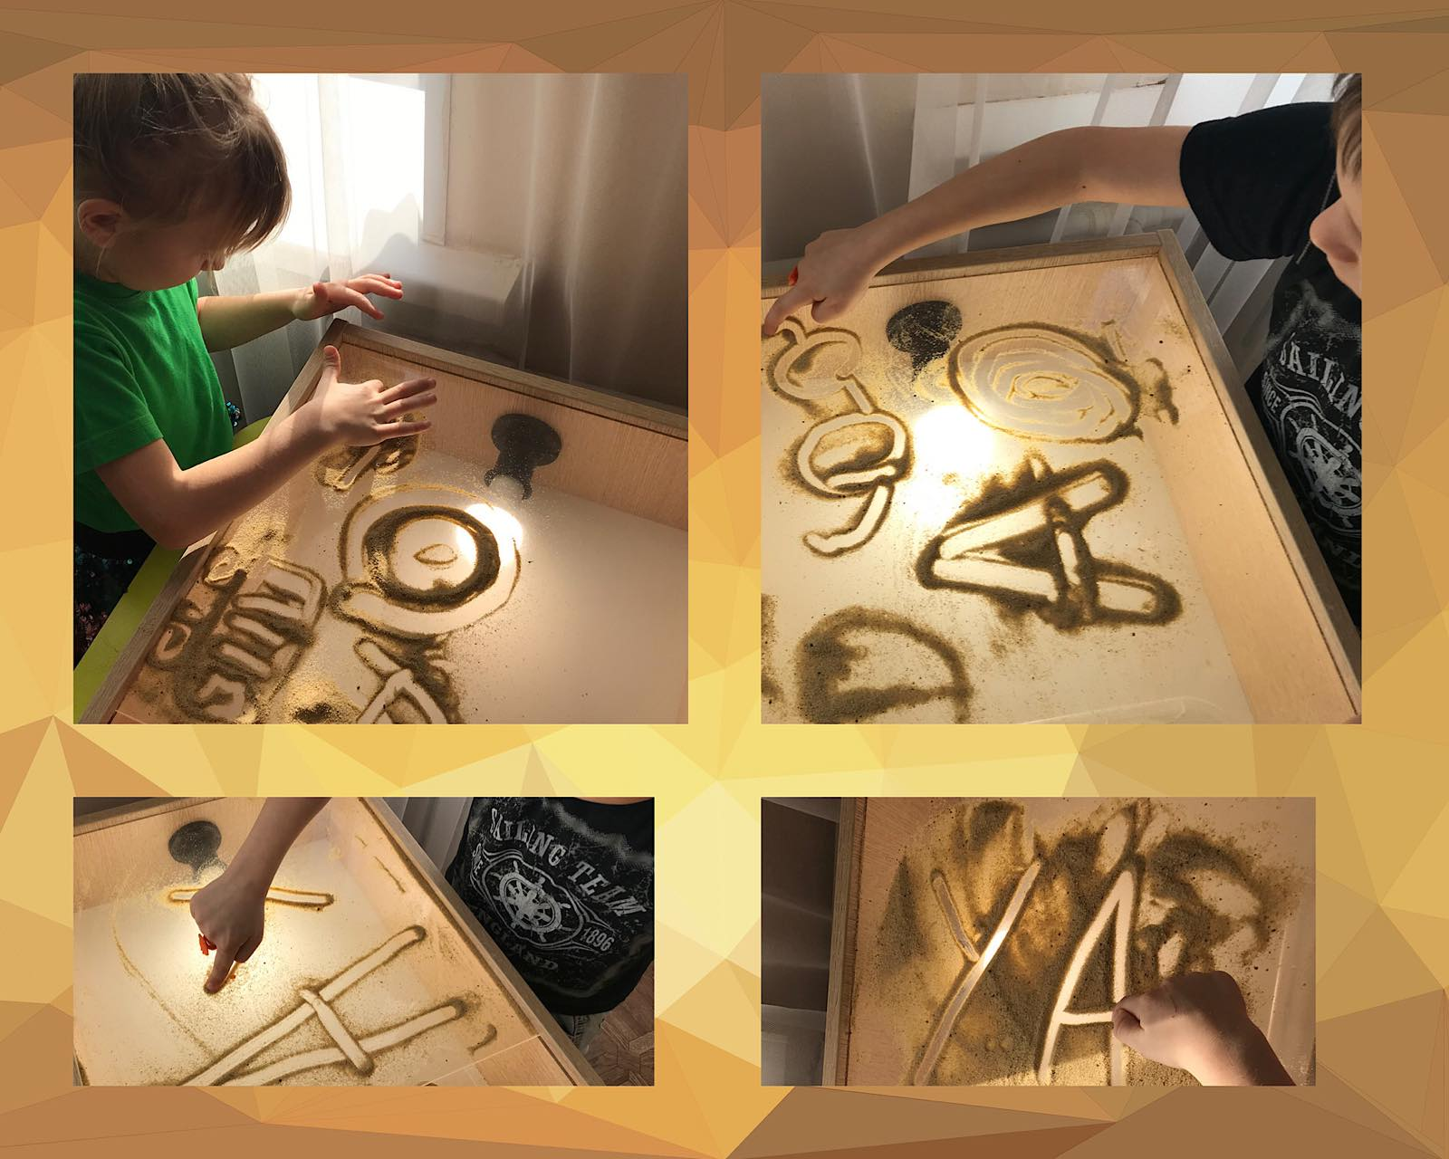
Индивидуальная работа по теме "Звук, буква"

Использование песочных игр с детьми позволяет развивать не только все стороны речи. В песочной стране ребёнок и логопед легко обмениваются идеями. Что позволяет построить партнёрские и доверительные отношения. Особенно хорошо подходит этот метод для детей, которые по какой-либо причине отказываются выполнять различные задания на традиционных занятиях.

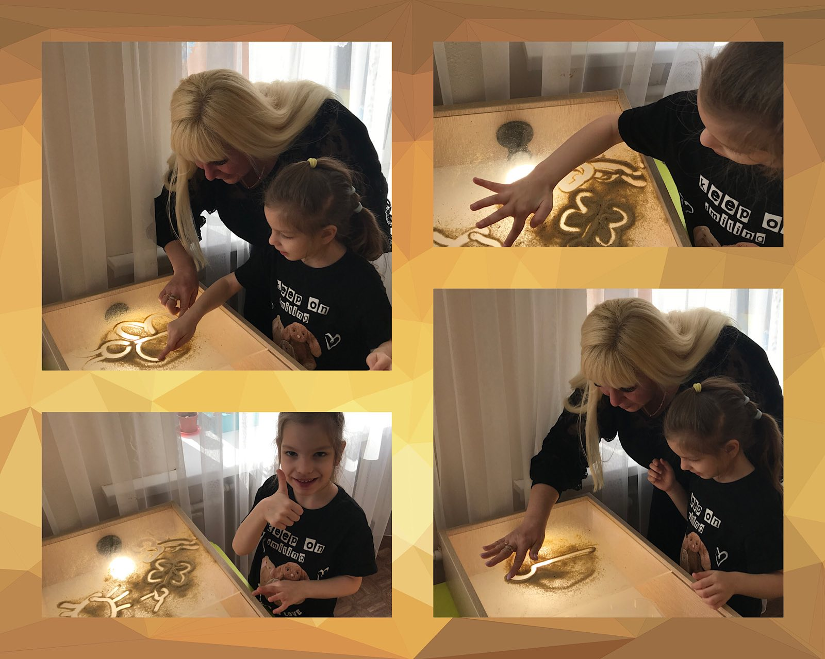
Игра "Дорисуй"

